

BOKO HARAM

Boko Harams väpnade kamp för en islamistisk stat i Nigeria har krävt omkring 2 000 människoliv de senaste fyra åren

Sunnerbogymnasiet

Ljungby,2015-05-18

Förtfattare: Sam

Examinator: Patrik Svensson

Abstrakt

Omkring 20 000 människor har sammanlagt dödats och omkring 2.3 miljoner människor är fördrivna sedan Boko Haram inledde sin våldsamma kampanj 2009.Boko Haram har särskilt inriktat sig på barn som ofta utsatts för sexuella övergrepp, tvångsäktenskap, kidnappningar och brutala mord. Livrädda och traumatiserade, håller många familjer sina barn borta från skolorna av rädsla för vad barnen kan komma att utsättas för av Boko Haram.

INNEHÅLLSFÖRTECKNING

.

1.**Inledning**...........................................................................................................................................4

1.1 Bakgrund.......................................................................................................................................4

1.2 Syfte...............................................................................................................................................4

1.3 Frågeställningen och underfråga..................................................................................................4

1.4 Avgränsningar................................................................................................................................4

2. **Metod** .............................................................................................................................................4

2.1 litteratursökning............................................................................................................................4

**4. Resultat och analys**.......................................................................................................................8

5. Slutsats.........................................................................................................................................11

6. Källförteckning.............................................................................................................................12

1. **Inledning**

* 1. Jag har valt att skriva om Boko Haram eftersom det är mitt land som de drabbar och bomba kristna. Boko Haram är enligt NE en militant islamistisk grupp från Nigeria. Namnet betyder ungefär att ”västerländsk utbildning är religiöst förbjuden”, men detta är benämningen de fått utav andra. Egentligen så har gruppen ett annat, längre namn på arabiska. Gruppen kämpar för en islamiskt styrd stat, och har blivit våldsammare sedan 2009 när grundaren sköts ihjäl av polis. Den nuvarande ledaren har flera gånger rapporterats avliden, utan att säkra bevis existera.

Boko Haram stått för många terrorattacker i Nigeria, och kallas därför av FN för en terrororganisation. Gruppen består av flera tusen krigare och de brukar extremt våld mot de som inte följer deras ideologi. De använder våld för att provocera myndigheterna, vilket leder till att myndigheterna reagerar våldsamt. Det leder i sin tur till att Boko Harams stöd ökar, då nigerianerna redan innan är missnöjda med allt våld i deras land. Boko Haram angriper lokalt muslimskt ledarskap samt staten. Trots att de kämpar för “islamska värderingar” så är cirka 90 % av deras offer ofta muslimer, men som enligt de inte är rätt troende

**1.1 Bakgrund**

Gruppen grundades redan 2002, men det var först sju år senare som Boko Haram blev känt för omvärlden. Över 700 människor miste livet i samband med att islamistgruppen attackerade myndighetsbyggnader i staden Maiduguri i nordöstra Nigeria i juli 2009. Boko Harams grundare och dåvarande ledare, Muhammed Yusuf, greps i samband med oroligheterna och sköts till döds av polis. Efter händelserna i Maiduguri 2009 förklarade Nigerias militär Boko Haram för besegrade. Men gruppen omorganiserade sig under sin nye ledare Abubakar Shekau, som är betydligt hårdförare än sin föregångare

Boko Haram bildades 2002 av Mohammed Yusuf som byggde upp ett religiöst centrum med moské och islamistisk skola i Maiduguri i nordöstra Nigeria. Målet var att införa vad gruppen kallar en islamisk stat i Nigeria. Rörelsen tog till vapen 2009 och är nu en beväpnad jihadistisk organisation. Inom islam innebär jihad framförallt självrannsakan och striden mot frestelsen och det förbjudna (haram), med strävan efter att vara så rättfärdig som möjligt och följa religionen islam.

Gruppen motsätter sig vad man kallar västerländsk ”omoral”, särskilt inom sexualitetens område, och ser Nigerias omfattande korruption och kriminalitet som en effekt av västerländskt inflytande och av icke-islamsk utbildning. Man kräver att muslimska sharialagar och islamiska skolor ska införas i hela Nigeria, och har som mål att störta landets sekulära regering.

Den 14 april 2014 angreps en flickskola i Chibok i nordöstra Nigeria. 276 flickor fördes bort, men ett 50-tal lyckades undkomma. I videon hävdar Boko Haram att skolflickorna kon vertebrat till islam och gift bort. I juni fördes ytterligare över 60 flickor och kvinnor bort från flera byar, de lyckades dock fly på egen hand.

1.2 Syfte

Detta arbete syfte att ta upp vad Boko Haram står för i Ngeria hur de dödar, kidnappar och dödar kristna. Islamistiska terrorgruppen Boko Haram fortsätter sin våldsmma framfart i norra Nigeria Nu kommer uppgifter om att de tar över kyrkor och dödar alla kristna män i städer där de tagit kontroll.

* 1. **Frågeställning och underfråga**

Varför uppstå Boko Haram i norra Nigeria?

Vilken effekt har Boko Haram haft på befolkningen i nordöstra Nigeria?

1.4 Avgränsningar

Tid kursen är på 100p och eler som är endast tilldelade en mindre tidsmängd det arbetas omfattning.

2.1litteratursökning/metod

Jag valde engelska källor och svenska källor för att få bra fakta.

3) Avhandling

När nigerianska extremistgruppen Boko Haram, kort efter att ha kidnappat hundratals flickor från en flickskola i Chibok, började använda just flickor som självmordsbombare behövde man inte vara något vidare för snille för att lägga ihop oroande två och två. Många började  i att flickorna som användes i gruppens bombattacker som skördat hundratals människoliv varje år var samma som de som kidnappats från skolan . Det har varit svårt att slå fast om det finns någon koppling, och om flickor från Chibok använts i attacker. Det är också den sortens slutsats som lätt dras förhastat. Men många bedömare har bedömt det som sannolikt och ordföranden för landets advokatsamfund har kallat risken ”mycket stor”.De som oroar sig har helt enkelt goda skäl, även om andra uttryck stora tvivel om att Boko Haram skulle ge sina offer vad de själva ser som ett privilegium – möjligheten att bli ”martyr” genom ett självmordsdåd. Flera olika källor där Boko Haram har kidnappat flickor har uppgett att unga flickor tränats i att använda vapen eller begå självmordsattacker. De brände ner våra hus och vandrade genom gatorna, kidnappande barn som var under 15 år och dödandes de som var äldre än så.

4. Resultat och analys

För att dåligt styre, korruption, ihållande ekonomiska svårigheter, och ökande ojämlikhet har främjat utvecklingen av radikala extremistgrupper. En nigeriansk biskop karaktäriseras Boko Haram som "en motståndsrörelse mot vanstyre snarare än en rent islamisk grupp.

Mer än 5000 människor har dödats i den väpnade konflikten i samband med Boko Haram, vid antingen i händerna på rebellerna eller av regeringens säkerhetsstyrkor. Hundratusentals människor har tvingats lämna sina hem på grund av våld och rädsla genomsyrar luften. Som James Verini skrev i en november 2013 artikeln för National Geographic, "Boko Haram har blivit något mer än en terroristgrupp, jämnare än en rörelse. Dess namn har fått en besvärjande kraft. Rädsla de kommer att höras och dödas av Boko Haram , nigerianer vägrar att säga gruppens namn högt, utan hänvisning görs till "kris" eller "osäkerhet.

5. Slutsats

Jag tycker att Boko Haram är jätte hemskt. Även om jag inte har direkt påverkats av krisen. Europeiska bombningar av morden på något sätt, men det påverkar i hög grad min förmåga att se framåt i vad framtiden har eftersom jag är från Nigeria.

BOKO HARAM

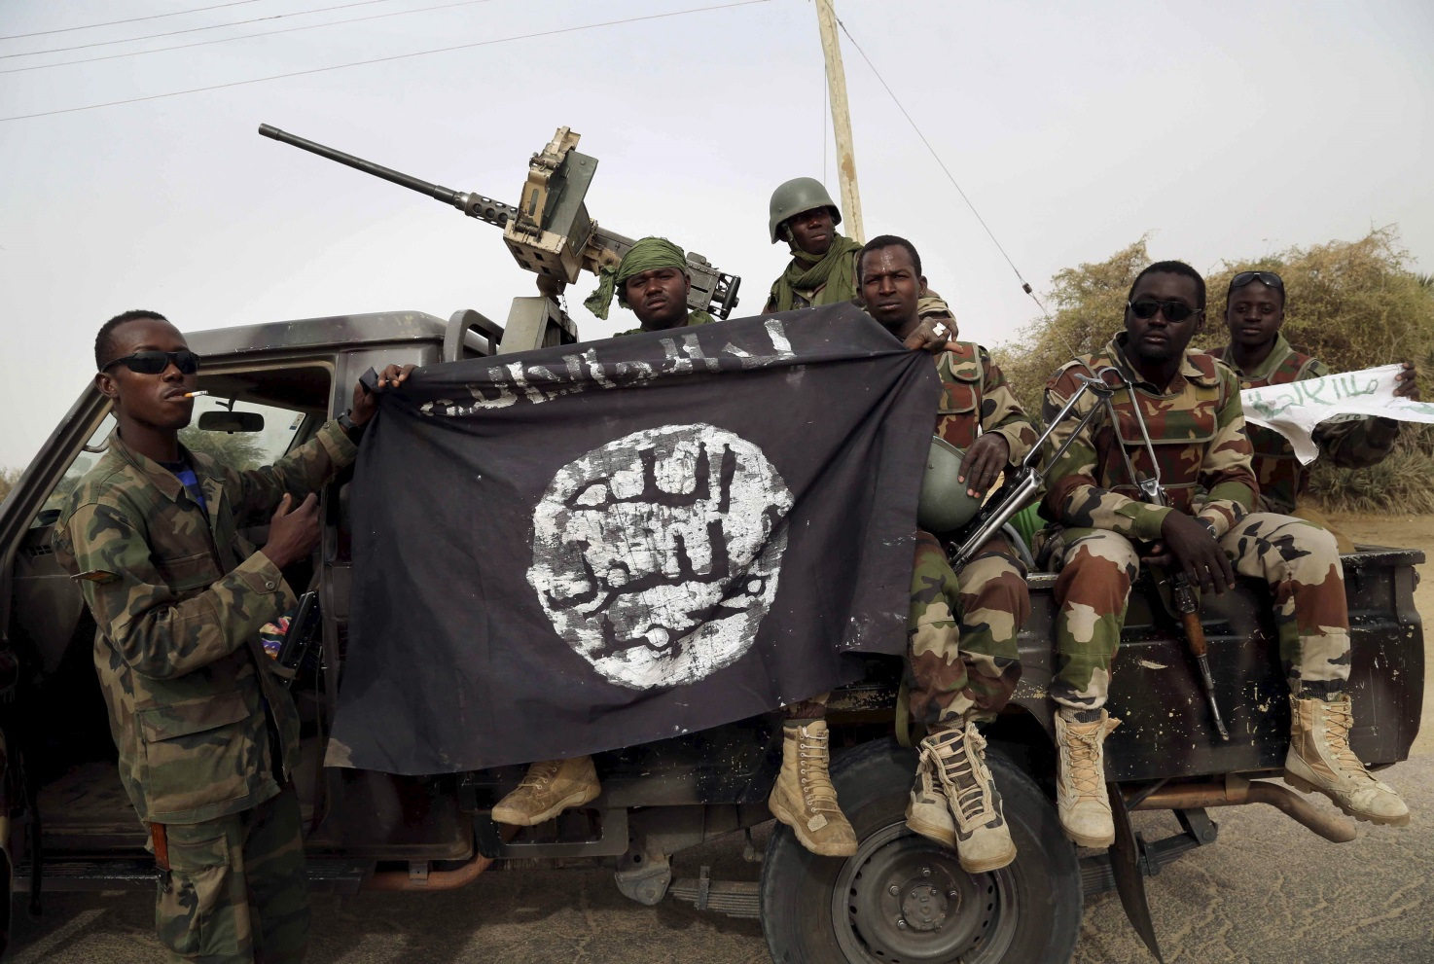

När de kidnappade flickorna

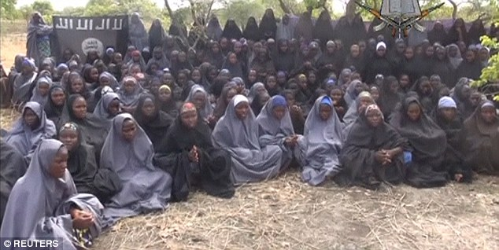

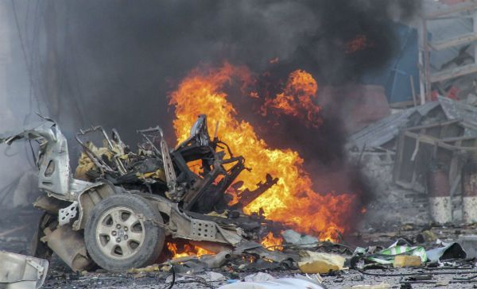

6. Källförteckning

<http://news.nationalgeographic.com/news/2014/05/140507-boko-haram-nigeria-borno-state-maiduguri-mohammed-yusuf-abubukar-shekau-goodluck-jonathan-world/>

<https://sv.wikipedia.org/wiki/Boko_Haram>

<http://www.theguardian.com/world/boko-haram>

[http://www.ne.se/uppslagsverk/encyklopedi/l%C3%A5ng/boko-haram](http://www.ne.se/uppslagsverk/encyklopedi/lång/boko-haram)

<http://www.dagen.se/dokument/boko-haram-dodar-kristna-som-kycklingar-1.92833>

<http://www.afrope.se/tag/boko-haram/>

<http://finest.se/storken/2016/03/17/boko-haram-hardfacts-inledning-situationen-idag/>

